1 Dans chaque cas, applique la propriété de Thalès.
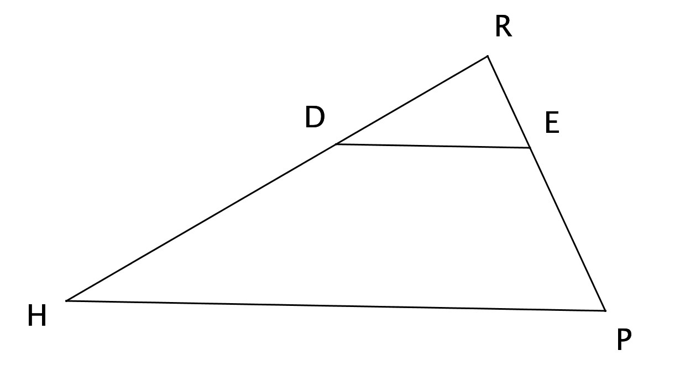
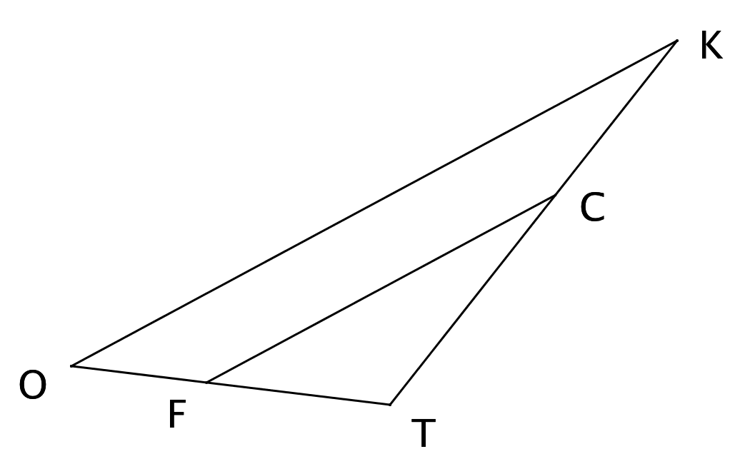
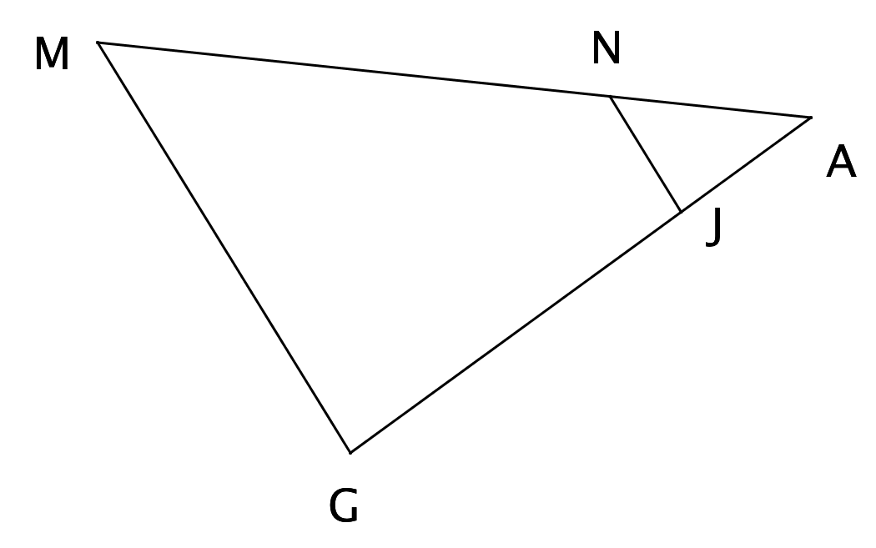
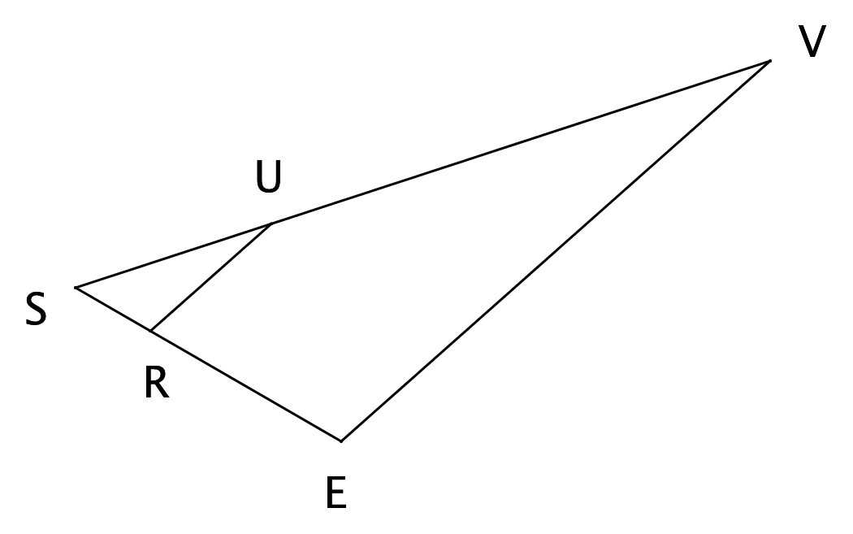
2 EFG est un triangle avec ; et .
Soit S le point de tel que , et T le point de tel que .
Fais une figure, puis calcule ET et ST.
3 MNP est un triangle avec ; et .
K est le point de [PM) tel que , et L le point de [PN) tel que .
Fais une figure, puis calcule PL et KL.

